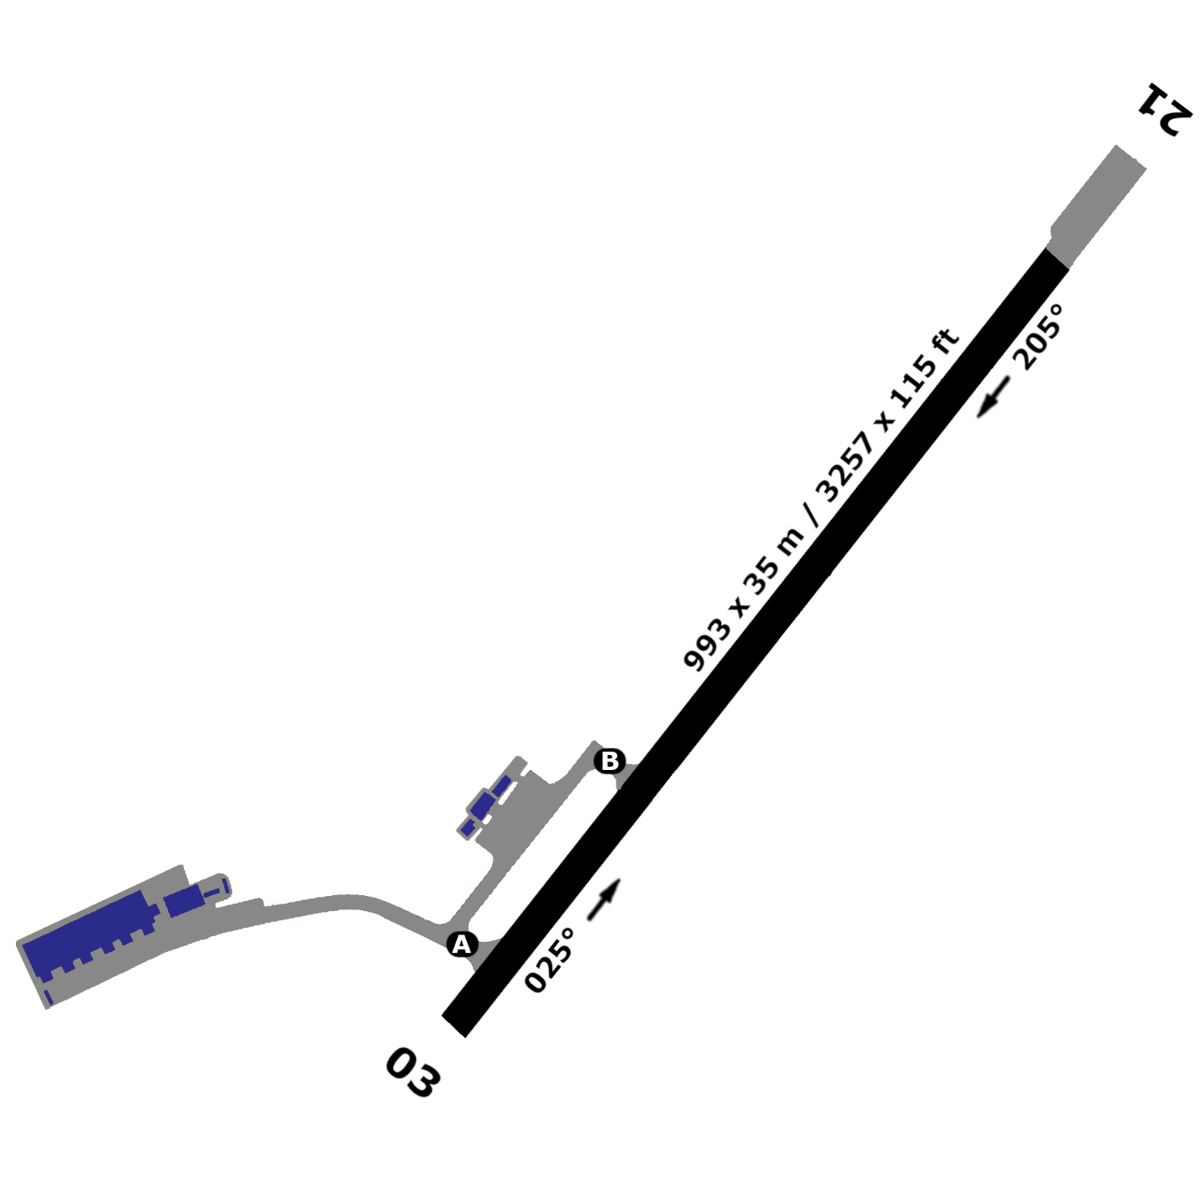

LLKS – KIRYAT SHMONA
310 ft
03
21
993 m
33°12”44’N
1.0
993 m
310 ft
35°35”32’E

